个人简历 RESUME

陈 锦 育  CHEN JINYU | 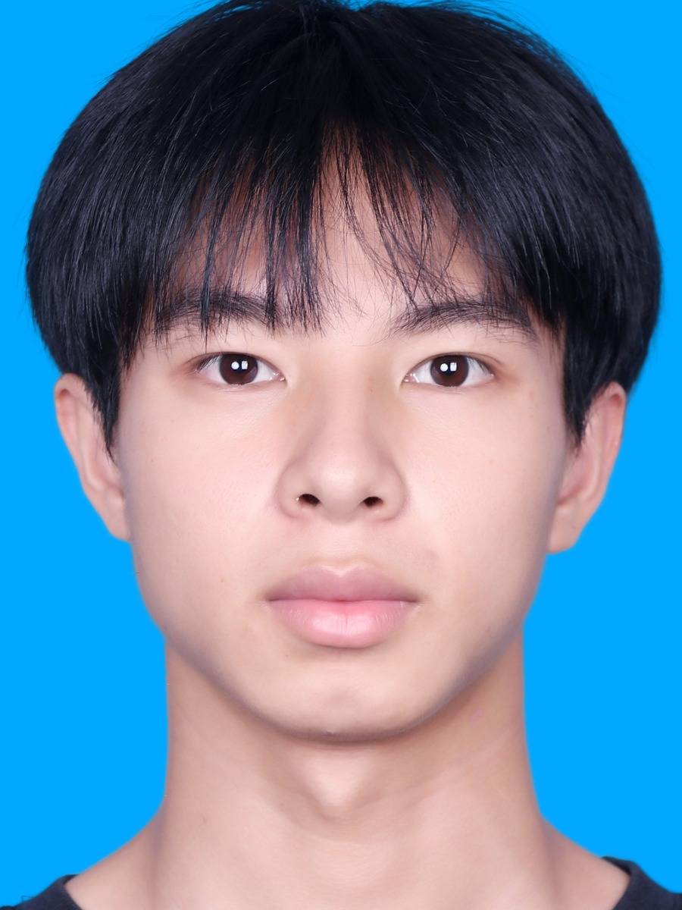
  性别：男 | 求职意向：数字媒体设计 / 交互设计
  工作经验：应届生 | 联系电话：17377121184
  现居地址：湖北武汉 | 电子邮箱：1426263349@qq.com

◆ 教育背景

2023.09 – 2027.06 | 武汉传媒学院 | 数字媒体艺术专业 / 本科
主修课程：设计基础、UI/UX 与界面设计、交互设计、网页设计、三维建模（C4D / Blender / UE5）、影视创作与视听语言、品牌策划、数字媒体技术（TouchDesigner / Arduino）、新媒体运营、AI 媒体创作基础

◆ 竞赛与项目经历

2026.03 – 2026.09 | 《一绣成祥》壮锦·绣球非遗数字交互装置 | 队长 / 主创
工作内容：
1. 带领团队完成概念策划、视觉设计到 TouchDesigner 粒子系统与手势识别开发的全流程；
2. 将蛙纹、花卉、祥云等壮锦纹样转译为动态粒子空间，观众手势驱动纹样汇聚、生长与重组；
3. 作品获米兰设计周国家级三等奖，并参评第二届高校 AIGC 数字艺术设计大赛（指导教师：李紫阳、程思、刘琼）。
2026.07 – 2026.10 | 《铁火生花》非遗打铁花数字沉浸式交互装置 | 技术实现 / 交互设计
工作内容：
1. 基于 TouchDesigner 将打铁花“火花、锤打、涟漪、莲火”转译为 GPU 粒子系统与反馈流光效果；
2. 搭建投影 + 环形装置沉浸空间，实现观众手势与位置实时驱动粒子交互（靠近聚拢、挥手迸发、伸手成莲）；
3. 完成 2′44″ 成片制作，参评第十四届全国大学生数字媒体科技作品及创意竞赛（编号 328499）。
2026.04 – 2026.09 | 《山歌回音壁》声光互动装置 ·《盐阳叹》·《红花峰林十六点·互动地图》 | 方案设计 / 技术实现
工作内容：
1. 《山歌回音壁》：声音信号实时驱动灯光与画面的声光互动装置；《盐阳叹》：文化主题互动装置；
2. 《红花峰林十六点·互动地图》：基于 TouchDesigner 构建恩施红花峰林景区十六景点交互游览地图；
3. 三项作品分别获中国好创意大赛国家级二等奖 ×2 与国家级三等奖（学术组、应用组）。

◆ 获奖情况

2026.09 | 米兰设计周——中国高校设计学科优秀作品展 | 国家级三等奖
2026.09 | 第二十届中国好创意暨全国数字艺术设计大赛（学术组） | 国家级二等奖
2026.09 | 第二十届中国好创意暨全国数字艺术设计大赛（应用组） | 国家级二等奖
2026.09 | 第二十届中国好创意暨全国数字艺术设计大赛 | 国家级三等奖
2026.09 | 西湖新风 AI 漫剧创作大赛 | 参赛作品

◆ 专业技能

设计软件：Photoshop、Illustrator、After Effects、Premiere、Figma、Adobe XD、C4D（Octane）、Blender、UE5
交互技术：TouchDesigner、Processing、Arduino、MediaPipe、Python、HTML / CSS
AIGC 工具：即梦等文生图、图生视频、文生视频全流程；AI 辅助剧本、分镜与概念设计
专业能力：交互装置设计与落地、UI/UX 设计、三维建模、动态图形、影视拍摄剪辑、网页设计、品牌视觉、新媒体账号运营

◆ 自我评价

数字媒体艺术专业科班，具备“平面设计—三维建模—影视创作—交互装置—AIGC 内容”完整技能链，尤其擅长 TouchDesigner 实时交互装置与非遗数字化表达。大学期间完成 30+ 课程项目，获 4 项国家级奖项，多次担任团队负责人；沟通协作与项目管理能力扎实，学习能力强、注重细节，能快速适应设计、技术与运营多种角色。
附：个人作品集网站（AI 影像 / 交互装置 / 三维 / 影视 4 方向 19 部视频作品），随简历一并提交。

